Contenido

Activado de alarma (visión) 3

Funciones de las letras 4

# Activado de alarma (visión)

Definiciones de estados:

Activado:

Los dos leds prendidos sin intermitencia.

Se muestra en el LCD lo siguiente:

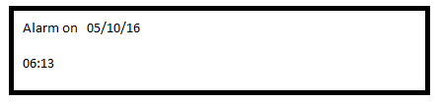

Desactivada

Un solo led prendido, y el LCD se muestra con 4 guiones que representan la contraseña a ingresar. Solo pueden ir números. Escribir * cada vez que ingrese algo

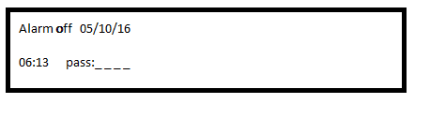

Disparada

Leds prendiendo y apagando de forma alternada, cada medio segundo. LCD en el siguiente estado:

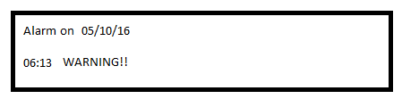

Palabra WARNING titilando cada 1 segundo.

Menu conformado por letras:

A: configurar hora:

B:cambiar clave

C:ver último registro de disparo

D: Volver al inicio.

# Funciones de las letras

Fecha y hora

Letra A fue presionada. Se muestra la pantalla del LCD según el estado que este la alarma. Aparece cursor que permite modificar fecha y hora. EL cursor se desplaza con un botón, y la fecha y hora se modifica con el otro botón.

OBSERVACION: NO MODIFICAR LA VISTA EN NINGUN ESTADO.

Letra D para salir

Cambiar contraseña

Letra B presionada: aparece la siguiente vista en el LCD:



Se ingresa con teclado las contraseñas vieja y nueva. Luego letra D para confirmar

Tres opciones:

1. Usuario pone bien ambas contraseñas: Se muestra durante 3 segundos la siguiente leyenda en l LCD:



1. Usuario ingresa bien la vieja y mal la nueva (menos de 4 numeros):

Se muestra lo siguiente en el LCD durante 3 segundos luego de tocar letra D:



1. Usuario ingreso mal contraseña vieja, luego de presionar D aparece lo siguiente durante 3 segundos:



Ver último registro de disparo

Letra C presionada: Se muestra la siguiente información en el LCD

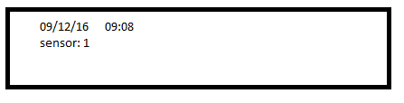

Letra D para volver.